***הפקולטה להנדסת חשמל ואלקטרוניקה***

**פרוייקט גמר – תואר ראשון**

***ביצועי זרימת דם בעורק חלופי במוח – ניתוח חסימה תסחיפית במוח***

***מאת:***

***ספיר פלאי, תז:XXXXX***

***אליאור מזלתרים, ת.ז: 305790149***

***מנחה: אמיר הנדלמן***

***תאריך: 06/2024***

**תוכן עניינים**

**תקציר** 3

**רשימת איורים** 4

**רשימת טבלאות** 4

**רשימת קיצורים** 5

**פרק א' – מבוא לפרויקט** 6

**רקע תאורטי** 6

**1.** **נושא ראשון - Image Segmentation, Active Contour using snakes** 6

**2.** **נושא שני – Image Registration** 11

**3.** **נושא שלישי - Collateral Circulation** 16

**סקר ספרות** 20

**שאלת המחקר** 21

**פרק ב' – שיטות (וחומרים)** 22

**מתודולוגיה** 22

**דרכי המימוש בפרוייקט זה** 22

**פרק ג' – תוצאות** 23

**פרק ד' – מסקנות** 24

**ניתוח התוצאות** 24

**הצעות להמשך מחקר** 24

**ביבליוגרפיה** 25

ביבליוגרפיה 25

**נספחים** 26

# **תקציר**

[תוכן התקציר – חצי עמוד- עמוד]

# **רשימת איורים**

איור 1: תמונה המציגה נחש התחלתי (נקודות הנחש מוקפות בעיגולים קטנים כדי להקל על ראייתן). תוצאה לאחר 10 איטרציות, הנחש מתחיל להחליק לאחר 50, 100, 150 ו-200 איטרציות בהתאמה. מתוך מקור [1] 6

איור 2: גרף עקום. מתוך מקור [2] 7

איור 3: בתמונה זו מוצגים שני נקודות של הנחש, אך בפועל הנחש מורכב מ-K נקודות כאלו. כל נקודה מושפעת מרכיב שונה של כוח חיצוני. החיצים מציינים את כיוון התנועה של כל נקודה בזמן הקצר בין יחידת זמן אחת למשנהו. ניתן לראות כיצד כל נקודה זזה בתגובה לכוח שפועל עליה, וכתוצאה מכך, הנחש כולו מתעקל ומתקדם. מתוך מקור [1] 10

איור **4:** שלבי רישום התמונה: שורה עליונה - איתור תכונות (בתמונה זו, הפינות שימשו כתכונות). שורה אמצעית - התאמת תכונות באמצעות תיאורים (זוגות התכונות התואמות מסומנות במספרים). תחתית, שמאל - הערכת מודל טרנספורמציה המנצלת את התאמות התכונות שנקבעו. תחתית, ימין - דגימת משנה של התמונה וטרנספורמציה שלה באמצעות טכניקת אינטרפולציה מתאימה. מתוך מקור [3]. 12

איור 5: התמונה מתארת חיבורים עורקיים בין עורקים שונים המספקים דם קולטראלי a)) עורק הפנים, (b) עורק הלסת, (c) עורק קרומית אמצעי. החיבורים מחברים בין העורקים לבין עורק העין. כמו כן, ניתן לראות (d) חיבורים עורקיקיים קרומיים בין עורק קרומית אמצעי, (e) לעורק עורפי דרך חור התרנים (f) ודרך חור הקודקוד. מתוך מקור [4] 16

איור 6: התמונה מדגימה זרימת דם קולטראלית באזור הממוקם דיסטלית לחסימה של עורק מוחי אמצעי. זרימת הדם הקולטראלית מתבטאת בשני אופנים: [A] שיפור כלי הדם [B] עוצמה גבוהה של כלי הדם בבדיקת FLAIR (vascular hyperintensity). מתוך מקור [4] 17

איור 7: תצוגת הקרנה בעוצמה מקסימלית של CTA מדגימה זרימת דם קולטראלית של leptomeningeal מעורק המוח האחורי (חצים) לקטעים דיסטליים של עורק מוחי אמצעי חסום. מתוך מקור [4] 18

# **רשימת טבלאות**

טבלה 1: טמפרטורות המקסימום והמינימום בירושלים לפי שנים 5

# **רשימת קיצורים**

SNR – Signal to Noise Ratio יחס אות לרעש

# **פרק א' – מבוא לפרויקט**

## **רקע תאורטי**

### **נושא ראשון - Image Segmentation, Active Contour using snakes**

בתהליך הקיטוע (segmentation), תמונה מפורקת למרכיבים נפרדים, כגון צורות, אזורים או אובייקטים שונים. בדרך כלל, לכל מרכיב מוקצה תיוג מתאים. רמת הפירוט תלויה בתכונה הספציפית בה נעשה שימוש, והתהליך נעצר כאשר האובייקט המבוקש מבודד. מטרת הקיטוע היא לאפשר זיהוי נפרד של כל צורה בתמונה.

שיטת ה-Active Contour, הידועה גם בשם "נחש", היא טכניקה יעילה להפרדת אובייקטים בתמונות, במיוחד בתמונות רפואיות. שיטה זו מתבססת על עקומה גמישה הנקראת "נחש", שיכולה "לזוז" בתוך התמונה עד שפונקציית האנרגיה שלה תהיה מינימלית. עיקרון "מינימום אנרגיה" זה, המוכר מתחום הפיזיקה והמתמטיקה, מאפשר ל"נחש" להתאים את צורתו לאובייקטים בתמונה באופן מדויק.

אנרגיית ה"נחש" תלויה בצורתו ומיקומו בתמונה. ערך האנרגיה המינימלית תלוי בתכונות התמונה הספציפית. שיטה זו אינה מזהה באופן אוטומטי את כל הגבולות בתמונה, אלא דורשת נקודת התחלה ידועה. ניתן לקבוע נקודה זו הן על ידי המשתמש והן באופן אוטומטי. לאחר מכן, מתבצעות פעולות חוזרות (איטרציות) עד שה"נחש" מתמקם סביב הגבולות הרצויים, תוך צמצום האנרגיה שלו למינימום. "הנחש" פעיל כל הזמן ומקטין את פונקציית האנרגיה שלו, בדומה לפעולה אלסטית של גומיה.

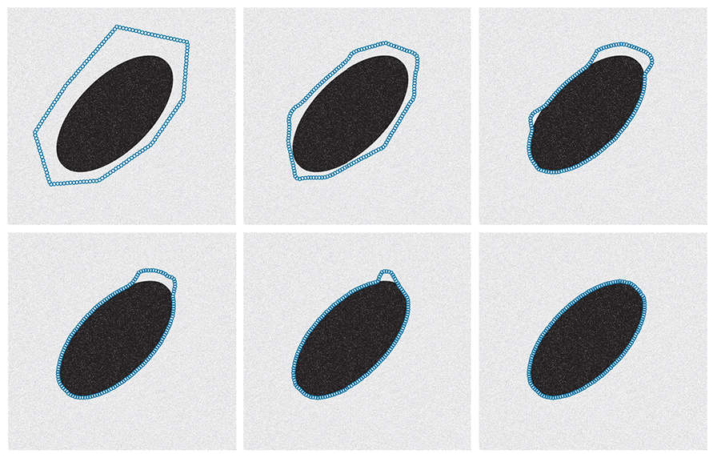

איור 1: תמונה[1] המציגה נחש התחלתי (נקודות הנחש מוקפות בעיגולים קטנים כדי להקל על ראייתן). תוצאה לאחר 10 איטרציות, הנחש מתחיל להחליק לאחר 50, 100, 150 ו-200 איטרציות בהתאמה. מתוך מקור [1]

תיאור הבעיה באופן מתמטי

עקום מוגדר באופן הבא:

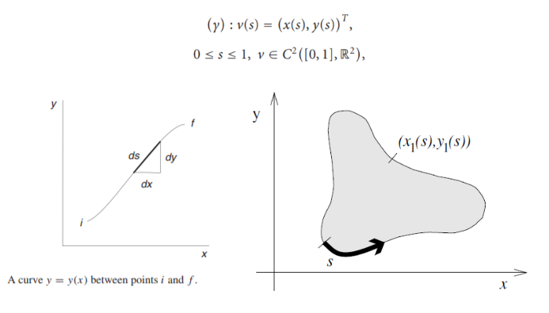

איור 2: גרף עקום. מתוך מקור [2]

כאשרx ו–y הן קואורדינטות על המתאר (contour), ו– sבין 0 ל–1.

האנרגיה של הנחש מוגדרת:

משוואה 1:

ה"נחש", קו מתפתל המשתמש בשיטת Active Contour, מושפע משלושה כוחות עיקריים:

1. כוח פנימי (𝐸 𝑖𝑛𝑡):נובע מכיפוף הקו ומייצג את האלסטיות והקשיחות שלו.
2. כוחות תמונה (𝐸 𝑖𝑚𝑎𝑔𝑒): "דוחפים" את הקו אל קווי קצה או אל נקודות חיבור רלוונטיות בתמונה.
3. כוח חיצוני מגביל (𝐸 𝑐𝑜𝑛): "ממקם" את הקו בקרבת המקום בו האנרגיה מינימלית, ומוגדר בדרך כלל על ידי המשתמש.

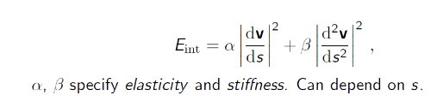האנרגיה הפנימית משמשת למדידת מידת הפיתול של הנחש, קו מתפתל המשמש לזיהוי אובייקטים בתמונה. אנרגיה זו מחושבת כפול 0.5, כלומר, היא מוגדרת כ:

משוואה 2:

ככל שהנחש כפוף יותר, כך אנרגיית הכיפוף שלו גבוהה יותר, וכתוצאה מכך גם אנרגיית הפנימית שלו גבוהה יותר.

אנרגיית התמונה מתארת את המידה שבה קו מתאים לתכונות התמונה. היא מחושבת כאוסף משוקלל של אנרגיות ממקורות שונים, כגון קווים, קצוות ונקודות חיבור. כאשר W היא פונקציית שקלול.

משוואה 3:

אנרגיית הקו מוגדרת כעוצמת התמונה לאורך הקו. קו יימשך לקווים כהים או בהירים בתמונה, בהתאם לעוצמתם.

משוואה 4:

כאשר I(x, y) היא עוצמת התמונה בנקודה (x, y).

אנרגיית הקצה מוגדרת כנגזרת השנייה של עוצמת התמונה. קו יימשך לאזורים בעלי שינוי חד בעוצמת התמונה, כלומר קווים או קצוות. כאשר ∇I(x, y) הוא וקטור הגרדיאנט של עוצמת התמונה.

משוואה 5:

**אנרגיית הגרדיאנט שלילית כדי שהנחש יימשך חזק יותר לקווי גבול וקצוות בתמונה ככל שהגרדיאנט גבוה יותר. הסיבה לכך היא שאנרגיה נמוכה יותר מייצגת "משיכה" חזקה יותר. אנרגיית הכוח החיצוני המגביל מוגדרת כתנאי שפה שהוגדרו על ידי המשתמש או בצורה חיצונית אחרת. תנאים אלו משפיעים על תנועת הנחש ומכוונים אותו למיקום הרצוי.**

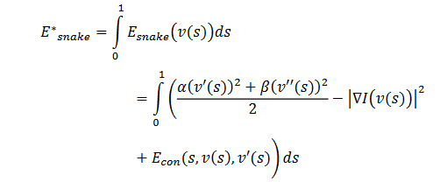על פי עיקרון המינימום אנרגיה, נחבר את כל הביטויים המייצגים את האנרגיות השונות הפועלות על הנחש ונמצא את המינימום.

משוואה 6:

ונקבל:

משוואה 7:

משוואה כזאת נקראת אוילר-לגראנג' ונדרש למצוא לה מינימום. מציאת המינימום שקול לפתרון המשוואה הנ"ל:

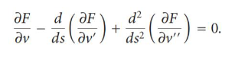משוואה 8:

עכשיו נגדיר:

משוואה 9:

ומכאן:

משוואה 10:

אם𝛼 ו- 𝛽קבועים, אזי נקבל את:

:

המשוואה מבטאת את הכוח (נגזרת של האנרגיה) הפועל על "נחש". למרות שהמשוואה עצמה סטטית, הנחש זז לאורך זמן עד שהוא מגיע למצב של אנרגיה מינימלית. במצב זה, ניתן לתאר את המשוואה כ:

משוואה 12:

ומכיוון שכל התהליך מבוצע בעזרת מחשב, נדרש לבצע זאת באמצעות שיטה נומרית. עתה v הינו v(s,t). המשתנה v מורכב משני רכיבים xו-y. כתוצאה מכך, ניתן לפרק את המשוואה המקורית לשתי משוואות נפרדות בלתי תלויות אחת עבור x ואחת עבור y.

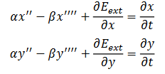משוואה 13:

נשתמש בקשרים הנומרים:

:

נציב במשוואות הנ"ל:

משוואה 15:

את כל זה ניתן לכתוב גם בכתיב מטריציוני.

קודם נאחד איברים:

משוואה 16:

ונמצא ביטוי לנגזרת:

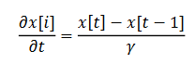משוואה 17:

היות ו- 𝛾מייצג למעשה את Δ𝑡 (שינוי הזמן), ניקח בחשבון שהכוחות החיצוניים לא משתנים משמעותית בזמן קצר יחסית. כתוצאה מכך, נקבל:

משוואה 18:

נכפיל:

משוואה 19:

בהנחה ש𝑓𝑥- נחשבת לקבועה יחסית לאורך זמן, ניתן לקבל מערכת של שתי משוואות:

משוואה 20:

כדי לפתור את מערכת המשוואות, נצטרך להשתמש בלולאה שתעדכן את ערכי Xt ו Yt-בכל איטרציה.

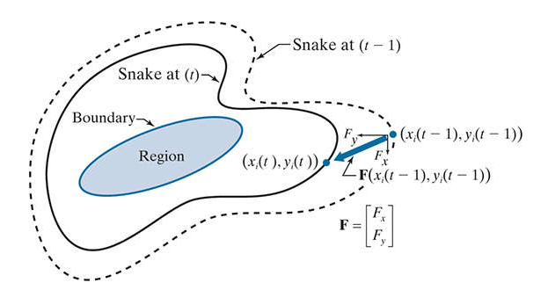

איור 3: בתמונה זו מוצגים שני נקודות של הנחש, אך בפועל הנחש מורכב מ-K נקודות כאלו. כל נקודה מושפעת מרכיב שונה של כוח חיצוני. החיצים מציינים את כיוון התנועה של כל נקודה בזמן הקצר בין יחידת זמן אחת למשנהו. ניתן לראות כיצד כל נקודה זזה בתגובה לכוח שפועל עליה, וכתוצאה מכך, הנחש כולו מתעקל ומתקדם. מתוך מקור [1]

לסיכום, שיטת "הנחש" הינה כלי רב עוצמה לזיהוי קווי מתאר ובפרט בתמונות דימות רפואי, ויכול לשמש למגוון רחב של יישומים רפואיים. באמצעות טכניקה זו ניתן לזהות קווי מתאר בצורה מדויקת, גם בתמונות מורכבות ורועש. "הנחש" יכול להתאים את עצמו לצורות שונות של איברים ורקמות. וכל זאת ניתן לביצוע באופן אוטומטי, ללא צורך בהתערבות ידנית.

### **נושא שני – Image Registration**

רישום תמונות (רגיסטרציה) הוא תהליך של חיפוי שתי תמונות או יותר מאותו סצנה שצולמו בזמנים שונים, מנקודות מבט שונות או על ידי חיישנים שונים. הוא מיישר באופן גיאומטרי שני תמונות, תמונת הייחוס ותמונות החישה. ההבדלים בין התמונות נובעים מתנאי דימות שונים. רישום תמונות הוא שלב מכריע בכל משימות ניתוח התמונה שבהן המידע הסופי מתקבל משילוב של מקורות נתונים שונים כגון היתוך תמונות, גילוי שינויים ושחזור תמונות מרובות ערוצים. רישום תמונות, משמש באופן נרחב בתחומים שונים כגון דימות רפואי, ראייה ממוחשבת וכו'.

באופן כללי, ניתן לחלק את היישומים שלו לארבע קבוצות עיקריות בהתאם לאופן צילומי התמונות:

1. נקודות מבט שונות (ניתוח ריבוי תצוגות): תמונות של אותה סצנה צולמו מנקודות מבט שונות. המטרה היא לקבל תצוגה רחבה יותר בממד הדו-ממדי או תצורה תלת-ממדית של הסצנה שנסרקה.
2. זמנים שונים (ניתוח ריבוי זמנים): תמונות של אותה סצנה צולמו בזמנים שונים, לעיתים באופן קבוע ואולי בתנאים שונים. המטרה היא למצוא ולהעריך שינויים בסצנה שהופיעו בין צילומי התמונות ברצף.
3. חיישנים שונים (ניתוח ריבוי מודלים): תמונות של אותה סצנה צולמו על ידי חיישנים שונים. המטרה היא לשלב את המידע המתקבל ממקורות שונים כדי לקבל תצוגה מורכבת ומפורטת יותר של הסצנה.
4. רישום סצנה לתבנית: רישום סצנה לתבנית מתייחס לתהליך בו מתאימים בין תמונות של סצנה לבין תבנית שלה. התבנית יכולה להיות ייצוג ממוחשב של הסצנה, לדוגמה מפות או מודל גובה דיגיטלי (DEM) במערכת מידע גיאוגרפית (GIS). סצנה אחרת עם תוכן דומה (מטופל אחר). המטרה ברישום מסוג זה היא לאתר את מיקום התמונה שצולמה ביחס לסצנה או לתבנית, ו/או לבצע השוואה ביניהן.

שיטות הרישום מורכבות מארבעת השלבים הבאים [ראה איור 1]:

1. איתור תכונות: אובייקטים בולטים ומובהקים (אזורים בעלי גבולות סגורים, קצוות, מתארים, הצטלבויות קווים, פינות וכו') מזוהים באופן ידני או באופן אוטומטי. לצורך עיבוד נוסף, ניתן לייצג תכונות אלה על ידי נקודות הייצוג שלהם (מרכזי כובד, סופי קווים, נקודות ייחודיות), המכונות נקודות בקרה (CPs).
2. התאמת תכונות: בשלב זה, מתקיים הקשר בין התכונות שזוהו בתמונה המקורית לבין אלו שזוהו בתמונת הייחוס. לשם כך נעשה שימוש בתיאורי תכונה שונים ומדדי דמיון לצד יחסים מרחביים בין התכונות. הקשיים שיכולים להתעורר במהלך שלב זה הן זיהוי שגוי של תכונות, ירידות באיכות התמונה ושוני בחיישנים.
3. הערכת מודל טרנספורמציה: סוג והפרמטרים של פונקציות המיפוי, המיישרות את התמונה המקורית עם תמונת הייחוס, מוערכים. פרמטרי פונקציות המיפוי מחושבים באמצעות התאמת התכונות שנקבע.
4. דגימה מחדש וטרנספורמציה של תמונה: התמונה המקורית עוברת טרנספורמציה באמצעות פונקציות המיפוי. ערכי תמונה בקואורדינטות שאינן מספרים שלמים מחושבים באמצעות טכניקת אינטרפולציה מתאימה.

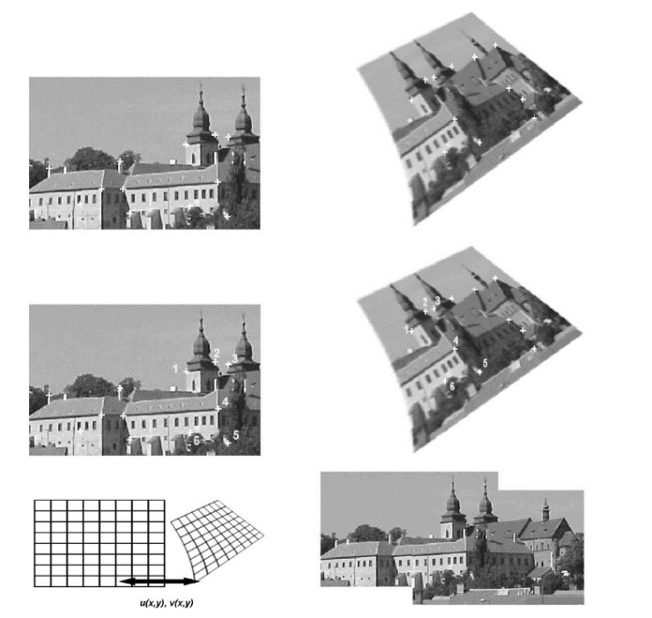

איור **4:** שלבי רישום התמונה: שורה עליונה - איתור תכונות (בתמונה זו, הפינות שימשו כתכונות). שורה אמצעית - התאמת תכונות באמצעות תיאורים (זוגות התכונות התואמות מסומנות במספרים). תחתית, שמאל - הערכת מודל טרנספורמציה המנצלת את התאמות התכונות שנקבעו. תחתית, ימין - דגימת משנה של התמונה וטרנספורמציה שלה באמצעות טכניקת אינטרפולציה מתאימה. מתוך מקור [3].

זיהוי תכונות ברישום תמונות

שיטה זו מסתמכת על זיהוי נקודות או אזורים ייחודיים בתמונות ולאחר מכן התאמתן בין שתי התמונות. הדרישות מהתכונות הן צריכות להיות בולטות, ייחודיות וקלות לזיהוי בשתי התמונות. הן צריכות להיות מפוזרות בכל התמונה. הן לא אמורות להשתנות באופן משמעותי בזמן. מספר התכונות המשותפות לתמונות צריך להיות גבוה יחסית, גם במקרה של שינויים גיאומטריים, עוצמת אור רעש או שינויים בסצנה המצולמת.

יתרונות רישום מבוסס תכונות הן פחות רגישות לשינויים בתאורה, רעש ועיוותים גיאומטריים קלים בהשוואה לשיטות מבוססות שטח שמסתמכות על ערכי עוצמת פיקסל. לוכדות מידע מעבר לעוצמת פיקסל בלבד, מה שהופך אותן מתאימות לניתוח רב-חיישנים או למצבים עם תאורה משתנה.

סוגי תכונות:

תכונות אזור הם אזורים סגורים ובעלי ניגודיות גבוהה כמו גופי מים, בניינים או יערות. מרכז הכובד שלהם משמש לעתים קרובות להתאמה עקב חסינותו לסיבוב, שינוי קנה מידה ורעש. תכונות קו מייצגות מבנים ליניאריים כמו גבולות, כבישים או אובייקטים מוארכים. קטעי קו, קווי מתאר של אובייקטים או זוגות נקודות קצה/אמצע משמשים להתאמת קווים.

שיטות לזיהוי תכונות נקודתיות:

צמתים של קווים, זיהוי נקודות בהן נפגשים קווים מתוארים בתמונה. מרכזי אזורים, זיהוי מרכז הכובד של אזורים סגורים בתמונה, לדוגמה מרכז אגם. נקודות בעלות שונות גבוהה, זיהוי נקודות בהן ערכי עוצמת הפיקסל משתנים בצורה משמעותית מהסביבה. נקודות מפנה של עקומות, זיהוי נקודות בהן העקומה בתמונה משנה את כיוון השינוי שלה. פינות, זיהוי נקודות המהוות "פינות" חדות בתמונה.

פינות הינן סוג מיוחד של תכונה נקודתית בגלל הקושי להגדיר אותן מתמטית. באופן אינטואיטיבי, פינות נתפסות כנקודות בעלות עקמומיות גבוהה על גבולות של אזורים בתמונה. פינות נפוצות כנקודות עוגן בתהליך רישום תמונות בשל חסינותן לשינויי גיאומטריה בתהליך הצילום וזיהוי קל על ידי בני אדם.

להלן מספר דוגמאות לשיטות זיהוי פינות: Kitchen and Rosenfeld שימוש בנגזרות חלקיות מסדר שני של פונקציית התמונה לזיהוי פינות. Foerstner פיתח שיטה חזקה יותר לזיהוי פינות המסתמכת על נגזרות מסדר ראשון בלבד. Harris detector (ידוע גם בשם Plessey detector) שיטה מוכרת לזיהוי פינות המבוססת על גישה הפוכה מהשיטה של Foerstner. Smith and Brady (שיטת SUSAN) גישה אינטואיטיבית יותר המשתמשת בגודל האזור בעל אותו צבע כמו הפיקסל המרכזי.

התאמת התכונות בין התמונות

קיימות שתי קבוצות של תכונות בתמונות הייחוס והחישה (נקודות עצמן, נקודות קצה או מרכזים של תכונות קו, מרכזי כובד של אזורים וכו'). המטרה למצוא התאמה זה לזה בין התכונות בשתי התמונות באמצעות היחסים המרחביים שלהן או תיאורים נוספים שלהן. שיטה ראשונה מבוססות על יחסים מרחביים, שיטה זו מיושמת לרוב כאשר התכונות מזוהות באופן לא חד-משמעי או כאשר הסביבה שלהן מעוותת באופן מקומי. השיטה משתמשת במידע על המרחק בין התכונות ועל התפלגותן המרחבית.

דוגמאות לשיטה זו:

התאמת גרפים, אלגוריתם המחשב את מספר התכונות בתמונת החישה שנופלות, לאחר טרנספורמציה מסוימת, בטווח מסוים ליד התכונות בתמונת הייחוס. פרמטרי הטרנספורמציה עם הציון הגבוה ביותר נקבעים כהערכה תקפה.

קיבוץ, טכניקה המנסה להתאים נקודות המחוברות על ידי קווים או מקטעים. מודל גיאומטרי אפשרי הוא טרנספורמציית דמיון. עבור כל זוג של תכונות בשתי התמונות מחושבים פרמטרי הטרנספורמציה שיעבירו נקודה אחת לאחרת. פרמטרים אלו מוצגים כנקודה במרחב פרמטרי הטרנספורמציה. קבוצות של טרנספורמציות שמתאימות למספר רב של תכונות נוטות ליצור אשכול, בעוד התאמות שגויות מתפזרות באופן אקראי במרחב. האשכול מזוהה והמרכז שלו נחשב כייצוג של וקטור פרמטרי ההתאמה הסביר ביותר. פרמטרי פונקציית ההעתקה נמצאים לפיכך באופן סימולטני עם התאמת התכונות. טעויות מקומיות לא משפיעות באופן גלובלי על תהליך הרישום.

התאמת Chamfer שיטה המתאימה תכונות קו על ידי מזעור המרחק הכללי ביניהן.

שיטה שניה היא באמצעות תיאורים קבועים של תכונות, במקום להסתמך רק על יחסים מרחביים של תכונות, שיטה זו משתמשת בתיאורי תכונות שאינם מושפעים מעיוותים צפויים של התמונה. תכונות רצויות של תיאור תכונה:

אינווריאנטיות, תיאורי תכונות מקבילות בתמונות הייחוס והחישה צריכים להיות זהים. ייחודיות, תכונות שונות צריכות להיות בעלות תיאורים שונים. יציבות, תיאור תכונה שעברה עיוות קל צריך להיות דומה מאוד לתיאור התכונה המקורית. עצמאות, אם תיאור התכונה הוא וקטור, רכיביו צריכים להיות פונקציונלית בלתי תלויים.

התאמת תיאורי תכונות משתי התמונות עם תיאורים קבועים הדומים ביותר נחשבות להתאמות פוטנציאליות. הבחירה של תיאור התכונה הקבוע הספציפי תלויה במאפייני התכונות ובעיוות התמונה הצפוי. מרחק מינימלי עם סף, בעת חיפוש אחר זוגות תכונות התאמה אופטימליים במרחב תיאורי התכונות, נהוג ליישם את כלל המרחק המינימלי עם סף. מקדמי סבירות התאמה, עבור אלגוריתמים חזקים יותר, יכולים להיות אפשרות טובה יותר, במיוחד במצבים לא ודאיים.

סוגים של תיאורי תכונות קבועים:

פונקציית עוצמת התמונה תיאור התכונה הפשוט ביותר הוא פונקציית עוצמת התמונה עצמה, המוגבלת לסביבה הקרובה של התכונה. מקדם מתאם (CC) מחושב על סביבות אלו כדי לקבוע התאמה של תכונה.

מדדי דמיון ניתן להשתמש גם במדדי דמיון אחרים, לדוגמא במקדמי מתאם תחת הנחת טרנספורמציה דמיון, הכוללת פיצוי סיבוב ראשוני על ידי הערכה של כיוון תאורה, ולאחר מכן רישום מבוסס מתאם גס עד עדין. מידע הדדי (MI) שימש גם לשיפור התאמת התכונה.

שילוב תכונות גיאומטריות בסיסיות שילוב תכונות גיאומטריות בסיסיות של תכונות יכול ליצור תיאורים מכוונים גיאומטרית. ניתן לייצג את הקווי המתאר שחולצו מתמונות שסובבו כנראה על ידי מדרונות המשיקים בנקודות הקווי המתאר. כלומר לא מחפשים התאמה של קווי מתאר, אלא רק עבור התפלגות תיאורים המוצעים. על ידי השוואת ההתפלגויות המתאימות מהתמונות הייחוס והמקורית ניתן להעריך את הסיבוב ההדדי של התמונה. פותח גם סוג דומה של תיאורים עבור טרנספורמציה אפינית. בשיטה אחרת ניתן לחשב את ההיסטוגרמה של יחסים באורך קו ואת ההיסטוגרמה של הבדלי זווית בין שני קטעי קו כלשהם בתמונות הייחוס והחישה, בהנחת טרנספורמציה דמיון. לעומת זאת ניתן להשתמש ביחס בין רדיוסי המעגלים הקטנים ביותר המקיפים, בהבדל בין מיקומי מרכזי הכובד, ובמיון השכנים לקסיקוגרפית לפי הזווית עם ציר ה-x והמרחק ממרכז הכובד. כל השיטות הללו מדלגות על שלב מציאת התאמת התכונה ומקבעות ישירות את פרמטרי פונקציית ההתאמה.

היסטוגרמת זווית על נקודות תכונה קו: שימוש בהיסטוגרמת הזווית שחושבה על נקודות תכונה קוית לפיצוי על הבדל הסיבוב. לאחר הסרת הבדל הסיבוב, התאמת נקודות התכונה נמצאת באמצעות CC.

עץ לוגי רב-ערכי (MVLT) מתאר תכונות תמונה על ידי תיאורים שונים (אליפטיות, זווית, דקיקות וכו') ומייצג קשרים ביניהם באמצעות עץ לוגי רב-ערכי (MVLT). לאחר מכן השוו את MVLTs של תמונות הייחוס והחישה כדי למצוא את התאמת התכונה.

אומדן פונקציית ההמרה לאחר התאמת תכונות

לאחר זיהוי תכונות מתאימות (נוצרות נקודות בקרה - CP) בין תמונת החישה לתמונת הייחוס, השלב הבא הוא לקבוע את פונקציית ההמרה שתמפה את תמונת החישה על גבי תמונת הייחוס. טרנספורמציה זו נועדה להשיג את ההצגה הטובה ביותר האפשרית בין שתי התמונות.

השיקולים עיקריים לעיצוב פונקציית ההמרה הן צריכות לקחת בחשבון את העיוות הגיאומטרי של תמונת החישה. נדרש לקחת בחשבון את שיטת רכישת התמונה (לדוגמה, עיוותים של סורק). התחשבות בדיוק הרישום הנדרש.

מודלים גלובליים משתמשים בכל נקודות הבקרה כדי לאמוד קבוצה אחת של פרמטרים עבור פונקציית ההמרה עבור התמונה כולה. מודלים מקומיים מתייחסים לתמונה כאוסף של טלאים, עם פרמטרים נפרדים של פונקציה עבור כל טלאי. זה בדרך כלל כולל חלוקה לאזורים של התמונה (לדוגמה, טריאנגולציה) והגדרת פרמטרים עבור כל טלאי.

פונקציות אינטרפולציה ממפות נקודות בקרה של תמונה חשופה בדיוק על גבי נקודות בקרה של תמונת ייחוס. פונקציות קירוב מוצאות איזון בין דיוק ההצגה למאפיינים רצויים אחרים של פונקציית ההמרה. (קירוב נפוץ יותר עקב אי דיוקים פוטנציאליים בתיאום נקודות הבקרה.)

לאחר קביעת פונקציית ההמרה, היא משמשת להמרת תמונת החישה ובכך להשגת רישום תמונה.

שיטות הטרנספורמציה

שיטה קדמית מיישמת את פונקציית ההמרה ישירות על כל פיקסל בתמונת החישה. שיטה זו יכולה להיות מורכבת עקב חורים או חפיפות פוטנציאליים בתמונה המוצגת כתוצאה מקביעה.

שיטה אחורית משתמשת בתיאום היעד (במערכת הייחוס של תמונת הייחוס) ובהיפוך של פונקציית ההמרה כדי לקבוע את הנתונים המתאימים בתמונת החישה. לאחר מכן מבוצעת אינטרפולציה על תמונת החישה כדי למלא פרטים. גישה זו נמנעת מחורים וחפיפות בתמונה המוצגת.

אינטרפולציה ממלאת פרטים במהלך טרנספורמציית תמונה כדי ליצור תמונה מוצגת חלקה. היא מיושמת בדרך כלל באמצעות קונבולוציה עם גרעין אינטרפולציה. פונקציית sinc דו-ממדית אידיאלית אינה מעשית עקב היקפה האינסופי שלה. גרעיני אינטרפולציה הניתנים להפרדה מועדפים לצורך יעילות חישובית (הפחתת קונבולוציה דו-ממדית למספר קונבולוציות חד-ממדיות). אינטרפולציה בילנארית מציעה את האיזון הטוב ביותר בין דיוק ומורכבות חישובית עבור רוב המקרים.

מדידת מידת ההתאמה בין שתי תמונות (רישום) חיונית ליישומים רבים. מדוע קשה להעריך דיוק? הצטברות שגיאות עלול להצטבר לאורך תהליך ההתאמה, מה שיגרום להחמרת השגיאה הכוללת. דבר נוסף, ייתכן שיהיה קשה להבחין בין שגיאות שהוכנסו על ידי תהליך ההתאמה לבין הבדלים ממשיים בתוכן התמונה עצמה.

בתהליך זה קיים שגיאת איכון הנובעת מזיהוי לא מדויק של נקודות תואמות (CPs) בתמונות. מדובר בשגיאה טבועה בשיטת הזיהוי, ולא ניתן למדוד אותה ישירות על התמונה עצמה. עם זאת, ניתן להשתמש בערכי דיוק ממוצעים עבור סוגי תמונות שונים לצורך הערכה.

שגיאת התאמה מתרחשת כאשר מוקצות נקודות CP תואמות שגויות. אלגוריתמי התאמה חזקים ובדיקות עקביות (יישום שיטות התאמה שונות או אימות צולב) יכולים לסייע בהפחתת שגיאה זו.

שגיאת יישור נובעת מההבדל בין מודל המיפוי שנבחר לבין העיוות הגיאומטרי בפועל בין התמונות. ייתכן שזה יתרחש עקב בחירת מודל לא מתאים או חישוב פרמטרים לא מדויק.

שיטות להערכת שגיאת יישור:

שגיאת ריבוע ממוצע בנקודות ה-CP (CPE) משקף רק עד כמה נקודות ה-CP מתאימות למודל הנבחר, וניתן להשיג CPE נמוך על ידי התאמת יתר על המידה (שימוש במודל מורכב עם יותר מדי דרגות חופש). CPE גבוה יכול להיגרם גם משגיאות איכון ולא בהכרח מרישום לקוי.

שגיאת נקודת מבחן (TPE) בדומה ל-CPE, אך משתמשת בנקודות CP שנכללו מחישוב פרמטרי המיפוי. נמנע מהתאמת יתר על המידה אך עדיין עלול להיות מושפע משגיאות איכון של נקודות המבחן. דורש מספר מספיק של נקודות CP כדי להיות יעיל.

בדיקת עקביות באמצעות שימוש בשיטות שונות משווה את התמונה הרשומה בשיטה הנתונה להערכה עם אותה תמונה רשומה בשיטה אחרת. הבדלים קטנים בין תוצאות הרישום מצביעים על דיוק רישום טוב, אך לא מבטיחים זאת.

בדיקת טרנזיטיביות (עבור מספר תמונות חישה) בעת רישום מספר תמונות חישה לאותה תמונת ייחוס, ניתן לקבל שתי מערכות פרמטרי מיפוי עבור כל תמונת חישה על ידי רישום שתיהן לייחוס ולעצמן. אם תהליך הרישום מדויק (עוקב אחר תכונת המעבר), שתי הגרסאות הרשומות הללו של כל תמונת חישה אמורות להיות זהות מבחינה תיאורטית.

לסיכום, רישום תמונות הינו תהליך חשוב לעיבוד תמונות רפואיות ויצירת אנליזה בהתבסס על שיטות בדיקה / סנסורים שונים שבוצעו על מטופל.

### **נושא שלישי - Collateral Circulation**

מחזור הדם הקולטראלי התוך-גולגולתי הוא רשת משנית של כלי דם במוח. רשת זו מפצה על חסימות בכלי הדם הראשיים, ומבטיחה אספקת דם לאזורים פגועים. מערכת זו חיונית לשמירה על בריאות המוח ולמניעת נזק מוחי חמור במצבים איסכמיים כמו שבץ מוחי, טראומה מוחית, ומחלות כלי דם. כלי דם קולטראליים יכולים להתפתח באופן טבעי לאורך זמן, או עקב טיפולים מסוימים. חשיבות מחזור הדם הקולטראלי מגלם תפקיד קריטי בהישרדות תאי מוח לאחר אירוע איסכמי, משפיע על חומרת הנזק המוחי ועל סיכויי ההחלמה, ומהווה גורם מרכזי בקביעת הפרוגנוזה לאחר שבץ מוחי.

קיימים שני סוגים עיקריים של כלי דם קולטראליים:

כלי דם קולטראליים ראשיים: אלה כוללים את עורקי מעגל וויליס, רשת עורקים המחברת בין עורקי המוח הקדמיים, האחוריים והפנימיים. מעגל וויליס מספק את אספקת הדם העיקרית לאזורים מרכזיים במוח.

כלי דם קולטראליים משניים: אלה כוללים עורקים קטנים יותר וחיבורים בין עורקים (אנסטמוזות) המפוזרים ברחבי המוח. כלי דם אלה מספקים אספקת דם נוספת לאזורים ספציפיים במוח. עורקים קטנים רבים במוח יכולים להרחיב ולהתאים את זרימת הדם שלהם כדי לספק אספקת דם חלופית לאזורים פגועים. אנסטמוזות הינם חיבורים בין עורקים המאפשרים לזרימת הדם לעבור מכלי דם אחד למשנהו, ובכך מספקים אספקת דם חלופית לאזורים פגועים.

מעגל וויליס ממלא תפקיד קריטי במחזור הדם הקולטראלי. במקרה של חסימה בכלי דם אחד, כלי דם אחרים במעגל יכולים להפנות את זרימת הדם לאזור הפגוע. קיימת שונות אנטומית משמעותית במבנה של מעגל וויליס בין אנשים. אצל חלק מהאנשים, עורקים מסוימים במעגל וויליס עשויים להיות קטנים יותר או חסרים לגמרי. שונות זו יכולה להשפיע על יעילות מחזור הדם הקולטראלי ועל סיכויי הנזק המוחי לאחר אירוע איסכמי.

מחזור הדם הקולטראלי הוורידי מסייע לניקוז דם מהמוח במקרה של חסימה או לחץ דם גבוה. מערכת זו מורכבת מרשת ענפים ורידיים המובילים דם מהמוח אל הורידים הצוואריים.

איור 5: התמונה מתארת חיבורים עורקיים בין עורקים שונים המספקים דם קולטראלי a)) עורק הפנים, (b) עורק הלסת, (c) עורק קרומית אמצעי. החיבורים מחברים בין העורקים לבין עורק העין. כמו כן, ניתן לראות (d) חיבורים עורקיקיים קרומיים בין עורק קרומית אמצעי, (e) לעורק עורפי דרך חור התרנים (f) ודרך חור הקודקוד. מתוך מקור [4]

תפקידי כלי דם קולטראליים באירוע איסכמי חריף הינו שמירה על זרימת דם לאזורים היקפיים (פנומברה) שעדיין לא נפגעו קשות, עשויים לסייע בפינוי קרישי דם קטנים, ופחות יעילים בפינוי קרישי דם גדולים. זרימת דם אזורית נמוכה עשויה להיות תוצאה של זרימת דם לא מספקת דרך כלי דם קולטראליים.

טכניקות הדמיה להערכת זרימת דם במוח:

1. טומוגרפיה ממוחשבת משופרת קסנון (Xenon-enhanced CT)
2. טומוגרפיה פליטה פוטון יחידה (SPECT)
3. טומוגרפיה פליטת פוזיטרון (PET)
4. פרפוזיית CT
5. פרפוזיית MRI

טכניקות אלו מספקות מידע על כמות זרימת הדם לאזורים שונים במוח, אך במקרים של חסימה בכלי דם ראשי, מקור הדם המזין את האזור הפגוע לא תמיד ברור. בבדיקות פרפוזיה, זמני מעבר ארוכים של זרימת דם עורקי עשויים להצביע על אספקת דם קולטראלית. שיפור הדמיה של כלי דם בבדיקות CT ו-MRI שגרתיות, עשויים לרמוז על זרימת דם קולטראלית. שיפור זה יכול להימשך מספר שבועות לאחר תחילת האיסכמיה (חוסר חמצן). עוד סימן עקיף אפשרי לזרימת דם קולטראלית הוא תצוגה מוגברת של כלי דם ברצפי MRI מסוג FLAIR (איור 6). חשוב לציין שבעוד שטכניקות הדמיה שונות מספקות ראיות עקיפות לקיומם של כלי דם קולטראליים, המידע המתקבל לגביהם מוגבל.

הדמיה ישירה של כלי דם קולטראליים נעשית בטכניקות הנחשבות לתקן הזהב אך השימוש בהן לא תמיד כולל הערכה אובייקטיבית של כלי הדם. שיטות ההדמיה הישירה כוללות: טרנס קרניאל דופלר (TCD), אנגיוגרפיה שלCT (CTA), אנגיוגרפיה של MRI (MRA), אנגיוגרפיה קונבנציונלית.

איור 6: התמונה מדגימה זרימת דם קולטראלית באזור הממוקם דיסטלית לחסימה של עורק מוחי אמצעי. זרימת הדם הקולטראלית מתבטאת בשני אופנים: [A] שיפור כלי הדם [B] עוצמה גבוהה של כלי הדם בבדיקת FLAIR (vascular hyperintensity). מתוך מקור [4]

המגבלות של כל שיטת הדמיה ישירה:

אנגיוגרפיה קונבנציונלית קיימת שונות בנפח ולחץ חומר הניגוד במהלך ההזרקה, מה שעשוי להשפיע על תצוגת כלי דם דיסטליים. סולמות דירוג אנגיוגרפיים להערכת כלי דם קולטראליים הם סובייקטיביים ולא תמיד אחידים בין מחקרים שונים. מידע שלם לגבי כלי דם קולטראליים מתקבל רק במקרים בהם מבוצעת הזרקה מרובת כלי דם.

טכניקות הדמיה לא פולשניות מתקבלת תוצאה ברזולוציה נמוכה יחסית, ולכן לא מתאימות להערכת כלי דם קטנים (לפטומנינגיאליים) או מסלולים קולטראליים משניים נוספים.

טרנס קרניאל דופלר (TCD) שיטה המשמשת בעיקר להערכת מסלולים קולטראליים ב"מעגל ויליס" (רשת עורקים במוח). חלון עצם טמפורלי לא תקין עלול להפריע בבדיקה.

אנגיוגרפיה שלCT (CTA) מתקבלות תמונות המקור העשויות להכיל מידע חשוב על כלי דם קולטראליים, אך סקירה שיטתית של תמונות אלו לא תמיד יעילה. עיבוד תמונות CTA עשוי לספק מידע רב יותר (איור 7) אך פחות פרקטי לשימוש שגרתי.

אנגיוגרפיה של MRI (MRA) שיטה יעילה בעיקר להערכת מקטעים עורקיים פרוקסימליים ב"מעגל ויליס". תמונות MRA עם קידוד מהירות זרימה מאפשרות תצוגה תלת מימדית של זרימת הדם, אך רזולוציה אנטומית נמוכה ולכן יעילה רק במקטעים פרוקסימליים.

איור 7: תצוגת הקרנה בעוצמה מקסימלית של CTA מדגימה זרימת דם קולטראלית של leptomeningeal מעורק המוח האחורי (חצים) לקטעים דיסטליים של עורק מוחי אמצעי חסום. מתוך מקור [4]

חשיבות עקביות בבחירת שיטת הדמיה ובתזמון הבדיקה עלולה להוביל לתוצאות סותרות במחקרים שונים העוסקים בכלי דם קולטראליים. טכניקות פרפוזיה ואנגיוגרפיה אינן ניתנות להשוואה ישירה, ולכן חשוב לקחת בחשבון את היתרונות והחסרונות של כל שיטה. תזמון הבדיקה קריטי, שכן כלי דם קולטראליים מתפתחים ומתחזקים עם הזמן לאחר אירוע איסכמי.

הערכת מחזור דם קולטראלי במוח היא תהליך מורכב הדורש שימוש בטכניקות הדמיה שונות. בחירת השיטה המתאימה תלויה בסוג המידע הנדרש, בפרטים טכניים ובמגבלות של כל שיטה. חשוב לקחת בחשבון את היתרונות והחסרונות של כל אמצעי אבחון ואת תזמון הבדיקה. כמו כן, יש להעריך את כל מסלולי מחזור הדם הקולטראלי האפשריים ולהשתמש בסולמות דירוג אובייקטיביים כדי להגיע למסקנות מדויקות לגבי תפקיד כלי דם אלו.

מצב כלי הדם הקולטראליים עשוי לסייע בחיזוי תוצאות הטיפול בשבץ אקוטי. מחקרים רבים מצביעים על כך שאספקת דם מינימלית לאזור האיסכמי במוח משפיעה באופן משמעותי על ההחלמה הקלינית ועל הסיכון לדימום מוחי משני. נוכחות של כלי דם קולטראליים משפיעה על אספקת הדם לאזור האיסכמי, אך הקשר המדויק בין המשתנים הללו והתרומה היחסית של כל כלי דם קולטראלי עדיין לא ברורים לחלוטין. שיפור קליני מוקדם ב-48 השעות הראשונות של איסכמיה עשוי להיות קשור לנוכחות של כלי דם קולטראליים. הערכת כלי דם קולטראליים באנגיוגרפיה לפני טיפול פירוק לקרישי דם (Thrombolysis) מעלה סיכון מוגבר לתמותה בהיעדר כלי דם קולטראליים משמעותיים. נוכחות של כלי דם קולטראליים קרובי קרומים (Leptomeningeal) מנבאת תוצאות קליניות ארוכות טווח טובות יותר בקרב מטופלים עם או בלי טיפול פירוק קרישי דם לחסימה של עורק המוחי התיכון (MCA). זרימת דם מחודשת לאזורים איסכמיים באמצעות כלי דם קולטראליים עשויה לשפר את זרימת הדם ולצמצם את גודל האוטם, אך זרימת דם קולטראלית עלולה גם לזרז דימום מוחי משני.

מחזור דם קולטראלי במוח משחק תפקיד חשוב באספקת דם לאזורים פגועים בעקבות אירועים איסכמיים. למרות המידע הרב בנושא, עדיין קיימים פערים רבים בהבנת תפקיד כלי דם קולטראליים וביישומם בטיפול במחלות כלי דם מוחיות. פיתוח טכנולוגיות אבחון מתקדמות ושיטות טיפוליות חדשות עשוי להוביל לשיפור משמעותי בתוצאות הטיפול בחולים אלו.

## **סקר ספרות**

מחקרים הראו כי כלי דם קולטראליים משפיעים על מספר תהליכים לאחר שבץ, פתיחה מחדש של כלי דם חסומים (recanaalization), שיפור זרימת הדם (reperfusion), דימום תוך-גולגולתי (hemorrhagic transformation) ותפקודים נוירולוגיים (neurological outcomes) לאחר אירוע [5] [6] [7] [8]. כתוצאה מכך, כלי דם קולטראליים הם מרכיב קריטי בהערכת ובטיפול בשבץ איסכמי חריף.

בדרך כלל, הערכת כלי דם קולטראליים מתבצעת על ידי מדידת זרימת הדם העורקי באמצעות צנתור כלי דם דיגיטלי (DSA) קונבנציונלי. שיטת DSA מאפשרת חישוב של מספר דירוגים שונים להערכת כלי דם קולטראליים, כאשר הנפוץ ביותר הוא דירוג ASITN/SIR. עם זאת, DSA הוא הליך פולשני ודורש זמן, ולכן בשבץ איסכמי השימוש שלו מוגבל בדרך כלל לטיפול תוך-כלי דם חריף (EVT).

למרות חשיבותם של בדיקות DSA, קיימים מספר כלים דימות לא פולשניים להערכת זרימת דם קולטראלית. לדוגמה, בבדיקת MRI מסוג FLAIR (תמונה הפוכה עם דיכוי נוזלים) ניתן להבחין בזרימת דם קולטראלית איטית והפוכה בחלקים של עורקים הממוקמים מעבר לחסימה [9]. מחקרים נוספים בודקים שיטות דימות MRI אחרות להערכה זו [10]. שתי עבודות מחקר בדקו לאחרונה את היעילות של דירוג זרימת דם קולטראלי באמצעות CTA דו-פאזית. מחקר אחד השווה בין דירוג DSA לדירוג CTA רב-גלאי (MDCTA) ומצא שתי השיטות מנבאות תוצאות דומות [11]. מחקר אחר פיתח תוך תיקוף דירוג CTA דו-פאזי שטוח למדידת זרימת דם קולטראלית והשווה אותו לדירוג ASITN/SIR המקובל [12].

פרפוזיית טומוגרפיה ממוחשבת (CTP) היא שיטת דימות פונקציונלית בה נחתכים מספר רב של פרוסות של רקמת מוח בזמן הזרקת חומר ניגוד תוך-ורידי מהירה (bolus). השינוי בעוצמת האות בכל פיקסל (voxel) לאורך זמן מאפשר ניתוח וחישוב של פרמטרים שונים הקשורים לפרפוזיה (זרימת דם) ברקמה. עיבוד נוסף של המידע יוצר מפות של האזור הניזוק (infarcted core) והפנומברה (penumbra) - אזור המוח שנמצא בסיכון לנזק אך עדיין בר תפקוד. כיום, אלגוריתמים של CTP ממוקדים בעיקר בניתוח נתוני הפרפוזיה של רקמת המוח עצמה. עם זאת, ניתן לחלץ מתוצאות ה-CTP גם מידע דינמי על זרימת הדם בתוך העורקים המוחיים. ניתוח נתונים אלו, שכבר זמינים בבדיקות CTP סטנדרטיות, עשוי לאפשר הערכה פשוטה ולא פולשנית של מחזור הדם הקולטראלי.

במרכז הרפואי שמיר עוברים כל חולי שבץ איסכמי אקוטי בדיקת CT בחדר המיון, הכוללת CT ללא חומר ניגוד (NCCT), CT אנגיוגרפי (CTA), CT פרפוזיה (CTP).

בקרב מטופלים המועברים בסופו של דבר לצנתור תוך-כלי דמי (כ-200 חולים בשנה), ניתן להשוות את עקומות זרימת הדם העורקיות ב-CTP עם נתוני זרימת הדם בזמן אמת המתקבלים מצנתור (angiography). השוואה זו עשויה לספק תובנות חדשות לגבי הערכת כלי דם קולטראליים באמצעות CTP.

## **שאלת המחקר**

אוכלוסיית המחקר: מטופלים, אשר טופלו במרכז הרפואי שמיר, שעברו טיפול תוך כלי דמי (EVT) לשבץ איסכמי אקוטי, ועברו גם בדיקות CTP ו-CTA בשלב האקוטי של האירוע. ננתח באופן רטרוספקטיבי נתונים קליניים ורדיוגרפיים שנאספו ממטופלים אלו.

המטרה: תמונות CTA ו-CTP יתמזגו ויעברו עיבוד פוסט-פרוססינג כדי לפתח "דימות דם דיגיטלי וירטואלי" (vDSA) דינמי. תמונות vDSA ינותחו ויזואלית ויושווה לתמונות DSA סטנדרטיות.

ניתוח תוצאות: השלב השני בניתוח יהיה לבדוק את הקשר בין נתוני ה-vDSA לבין תוצאות רדיולוגיות וטיפוליות של חולי השבץ. המטרה היא לפתח דירוג vDSA טופוגרפי של מחזור דם קולטראלי אשר יוכל לחזות את מצב הרקמה ואת התועלת הצפויה מהטיפול התוך-כלי דמי (EVT).

השערת המחקר:

דימות דם דיגיטלי וירטואלי (vDSA) המבוסס על נתוני זרימת דם עורקי מ-CTP יכול לספק מידע בעל ערך על מחזור הדם הקולטראלי, מידע שעשוי להיות שווה ערך או אף עדיף על מידע המתקבל מ-DSA סטנדרטי. ה-vDSA עשוי לאפשר זיהוי המקור העיקרי לאספקת דם קולטראלית, הערכת איכות זרימת הדם הקולטראלית ודירוג של מחזור הדם הקולטראלי וחיזוי מצב הרקמה.

לצורך פרויקט זה, קיבלנו נתונים אנונימיים, מהמרכז הרפואי שמיר, הכוללים נתוני דימות גולמיים של CT ראש בשיטת CTA, CTP, NCCT ו-DSA ממטופלים המשתתפים במחקר. בשלב הראשוני התקבלו נתוני דימות מאוכלוסייה של מטופלים שעברו חסימה במחזור הדם הקדמי (עורק צוואר פנימי / עורק מוחי אמצעי). יבוצע התאמה (co-register) בין תמונות CTP לתמונות CTA כדי ליצור מפה צבעונית אחידה של כלי הדם המוחיים (vDSA צבעוני), בה ערכים שונים של זמן לשיא (Time-To-Peak - TTP) ייוצגו בצבעים שונים.

# **פרק ב' – שיטות (וחומרים)**

## **מתודולוגיה**

מצב תרשים זרימה:

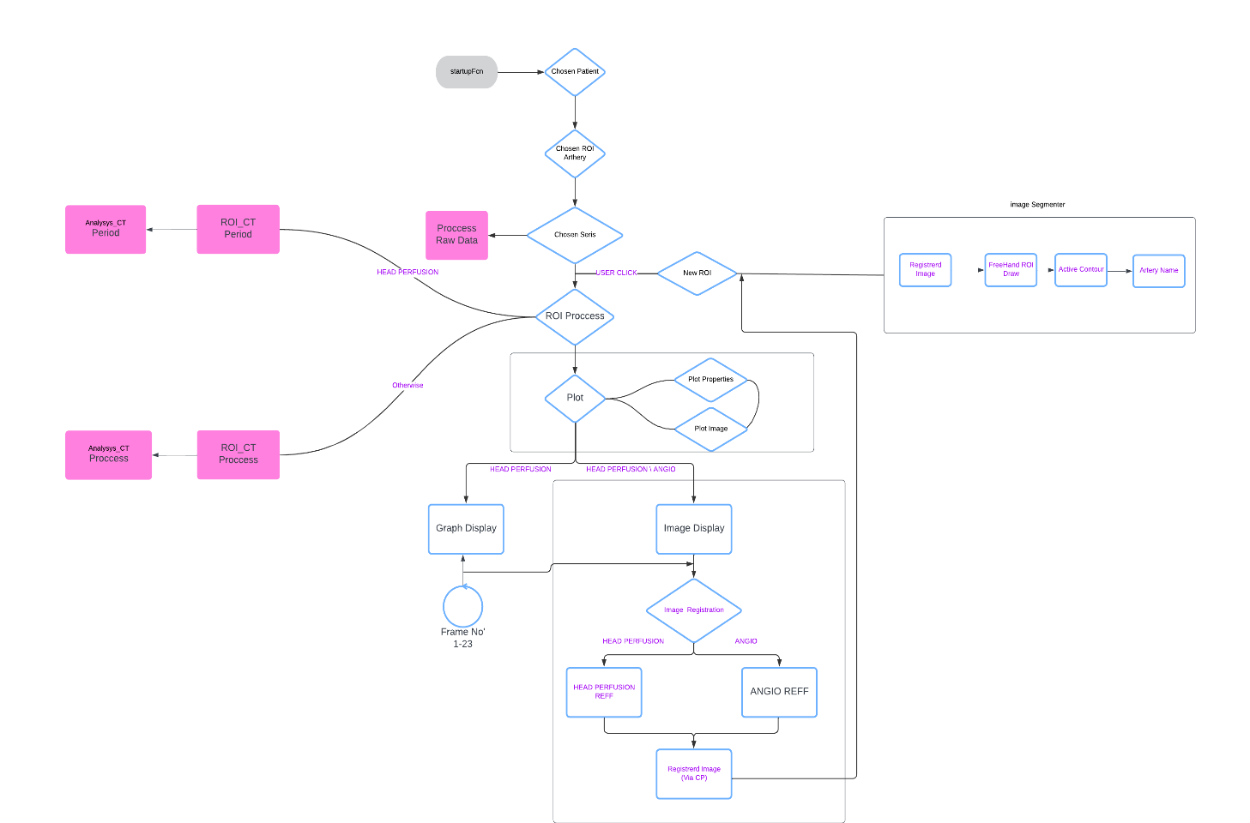

## **דרכי המימוש בפרוייקט זה**

הנחות עבודה:

1. רגסטרציה מבוצעת ע"י התאמת תוצר האנגיו האיכותי ביותר לפרפוזיה עפ"י כל מטופל בנפרד.
2. סיטי פרופזיה סורקת 23 חתכים כ – 30 פעמים דהיינו, 690 פריימים.
3. בחירת ROI מתבצעת לאחר הרגסטרציה ובהתאמה אליה.
4. לצורך הפענוח נבחר MCA Right,Left ו - ACA , כאשר הינם בלעדיים לכל מטופל.
5. לצורך טיוב בחירת ה – ROI בוצע שימוש במודל Active contour לתוצר מדויק ככל הניתן -ראה פירוט רקע תאורטי.
6. קבצי הנתונים אשר הופקו לטובת ניתוח תוצאות :
   1. טבלת מידע גולמי של נתוני עצימות פיקסלים/זמן לכל ROI בנפרד.
   2. הדפסת בחירת פריימים של פרפוזיה ואנגיו כשימוש לייחוס ביצירת רגיסטרציה.
   3. הדפסת תוצאת הרגיסטרציה.
   4. הדפסת ה- ROI ע"ג תמונת הפרפוזיה לטובת אשרור תהליך הבדיקתיות
   5. הדפסת גרף TTP מטבלת המידע / ריכוז הדפסות גרף TTP בהצגה אחת.
   6. הדפסת גרף TTP עבור כל פיקסל לאורך התוכנית ע"י בחירתו במהלך ריצה.

אפיון ארכיטקטורה תוכנה :

1. לצורך הרצת התוכנית נכתבו 3 מחלקות אב ולהן מחלקות בנים לפי דרישות עיבוד והצגת המידע, כאשר לכל אחת הוגדרו מקבץ תפקידים מסויים, להלן :
2. UTIL

מחלקת שירותי תשתית תוכנה שנועדה להריץ תדרים נבחרים, הצגה וניהול בחירות משתמש, הצגת מיקומי שגיאות, חלונות טעינה למשתמש, יצירת תיקיות, יצירת קבצי מטלב ותמונות.

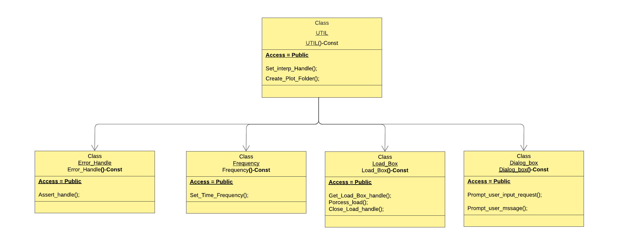

1. CT_Perfusion

מחלקת עיבוד קצבי CT בתקן DICOM בינלאומי לעיבוד תמונות רפואיות, שמטרתה להעביר את המידע הגולמי להמשך ניתוח.

* + 1. שומרת למערך את קבצי ה – DICOM לאחר קריאתם.
    2. מייצרת טבלת מערך בדיקות רפואיות הקשורות למטופל.
    3. ממיינת את הקבצים לפי מס' סידורי ופריסת רקמות מוח.
    4. מייבאת את שמות המטופלים,מין, גילם,תאריך ביצוע הבדיקה ומס' פריימים.
    5. מייצאת מטריצה DICOM מעובדת.

1. CT_ROI

מחלקת בן המשמשת את המשתמש לייצור ובחירת עורק רצוי ממטריצת התמונות והעברתה להמשך עיבוד.

* + 1. מייבאת את אזור העורק הנבחר כסט של נקודות ציון למערך.
    2. מייצרת מסיכה לתמונה המעובדת בשיטה 'בניארית' ע"ג תמונת ה – CT.
    3. מייצרת ROI חדש ע"י המשתמש ע"י שימוש ב API של image Segmenter בהן מבצעת : חיתוך העורק הרצוי, שימוש במתודת 'קונטור פעיל' בשיטת מציאת קצה ובחירת שם בעורק.
    4. מייצאת את הנתונים לטבלאות להמשך עיבוד.

1. Analysys_CT

מחלקת בן המשמשת לניתוח תוצאות המדידה והצגתם בהתאם למתודת ההליך הרפואי שנבחר, ראה: Head Perfusion , CT Angio .

1. מייצרת גרף TTP עבור עורק נבחר במטופל.
2. מבצעת גילוי בשיטת 'Canny Edge Detection' – אופציונלי.
3. מייצאת טבלת נתונים עבור בהיקות פיקסלים כפנוקציה של זמני מחזור.
4. מייבאת / מבצעת תמונת רגיסטרציה עבור שני תמונות נבחרות מהמשתמש.
5. צובעת את הפיקסלים בהתאם לערכם מנתוני טבלת הבהיקות.

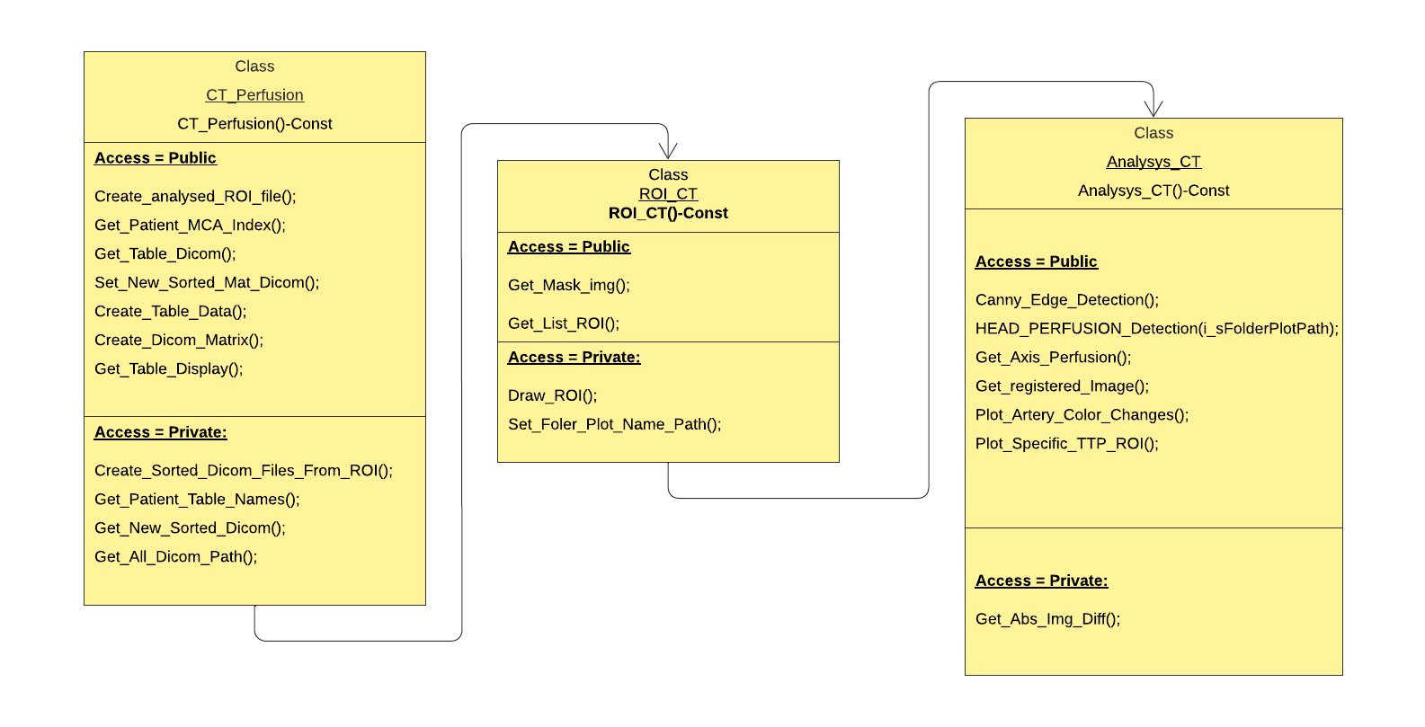

1. Dash Board APP :

מחלקה העוטפת את תוכנת הריצה ומהווה ממשק דינאמי בין המשתמש למידע המעובד בזמן ריצת התוכנית לטובת הצגות נתונים שונות.

1. בחירת המטופלים , תהליך הבדיקה, עורק נבחר.
2. בחירת תדר הצגת התמונות המעובדות.
3. בחירת סט פריימים להצגת הנתונים לאורך ריצת התוכנית.
4. יצירה והצגת גרף TTP , עוצמת הבהיקות כתלות בזמן המחזור הנבחר ( בהתאמה למתודת הבדיקה).
5. הצגת תמונות הפרפוזיה יחד עם חיתוך העורק הנבחר וצביעתם.
6. מאפשר לחיצה בכל פיקסל בעורק הנבחר להצגת TTP יעודי.
7. מאפשר ליצור ROI חדש

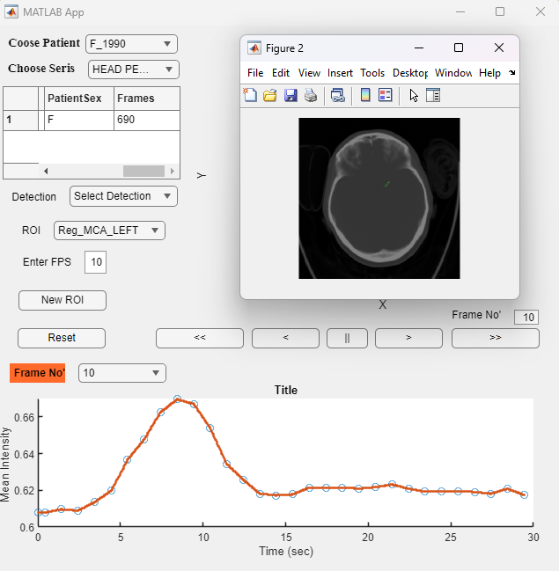

# **פרק ג' – תוצאות**

# **פרק ד' – מסקנות**

## **ניתוח התוצאות**

## **הצעות להמשך מחקר**

# **ביבליוגרפיה**

|  |  |
| --- | --- |
| [1] | R. C. Gonzalez ו R. E. Woods, Digital Image Processing, Pearson, p. 1192. |
| [2] | M. Sonka, V. Hlavac ו R. Boyle, Image Processing, Analysis, and Machine Vision, CENGAGE Learning, 2013, p. 920. |
| [3] | B. Zitová ו J. Flusser, “Image registration methods: a survey,” *Image and Vision Computing,* כרך 21, p. 977–1000, October 2003. |
| [4] | D. S. Liebeskind, “Collateral Circulation,” *Stroke,* כרך 34, p. 2279–2284, September 2003. |
| [5] | M. Kass, A. Witkin ו D. Terzopoulos, “Snakes: Active contour models,” *International Journal of Computer Vision,* כרך 1, p. 321–331, January 1988. |
| [6] | S. Peretz, K. Pardo, J. Naftali, M. Findler, G. Raphaeli, R. Barnea, V. Khasminsky ו E. Auriel, “Delayed CTP-Derived Deep Venous Outflow: A Novel Predictor of Striatocapsular Infarction after M1 Thrombectomy,” *American Journal of Neuroradiology,* October 2022. |
| [7] | S. Peretz, D. Orion, D. Last, Y. Mardor, Y. Kimmel, S. Yehezkely, E. Lotan, Z. Itsekson-Hayosh, S. Koton, D. Guez ו D. Tanne, “Incorporation of relative cerebral blood flow into CT perfusion maps reduces false ’at risk’ penumbra,” *Journal of NeuroInterventional Surgery,* כרך 10, p. 657–662, September 2017. |
| [8] | S. Peretz, S. Rosenblat, M. Zuckerman, E. Inbar, H. Shoffel-Havakuk, R. Barnea, I. Steiner, T. Shochat, I. Zucker, E. Auriel ו D. Suhami, “Vocal cord paresis on CTA - A novel tool for the diagnosis of lateral medullary syndrome,” *Journal of the Neurological Sciences,* כרך 429, p. 117576, October 2021. |
| [9] | O. Y. Bang, J. L. Saver, S. J. Kim, G.-M. Kim, C.-S. Chung, B. Ovbiagele, K. H. Lee ו D. S. Liebeskind, “Collateral Flow Averts Hemorrhagic Transformation After Endovascular Therapy for Acute Ischemic Stroke,” *Stroke,* כרך 42, p. 2235–2239, August 2011. |
| [10] | N. Sanossian, J. L. Saver, J. R. Alger, D. Kim, G. R. Duckwiler, R. Jahan, F. Vinuela, B. Ovbiagele ו D. S. Liebeskind, “Angiography Reveals That Fluid-Attenuated Inversion Recovery Vascular Hyperintensities Are Due to Slow Flow, Not Thrombus,” *American Journal of Neuroradiology,* כרך 30, p. 564–568, November 2008. |
| [11] | F. Sallustio, C. Motta, S. Pizzuto, M. Diomedi, A. Giordano, V. C. D’Agostino, D. Samà, S. Mangiafico, V. Saia, J. M. Legramante, D. Konda, E. Pampana, R. Floris, P. Stanzione, R. Gandini ו G. Koch, “CT angiography-based collateral flow and time to reperfusion are strong predictors of outcome in endovascular treatment of patients with stroke,” *Journal of NeuroInterventional Surgery,* כרך 9, p. 940–943, September 2016. |
| [12] | S. B. Raymond ו P. W. Schaefer, “Imaging Brain Collaterals: Quantification, Scoring, and Potential Significance,” *Topics in Magnetic Resonance Imaging,* כרך 26, p. 67–75, April 2017. |
| [13] | I. L. Maier, F. Scalzo, J. R. Leyhe, K. Schregel, D. Behme, I. Tsogkas, M.-N. Psychogios ו D. S. Liebeskind, “Validation of collateral scoring on flat-detector multiphase CT angiography in patients with acute ischemic stroke,” *PLOS ONE,* כרך 13, p. e0202592, August 2018. |
| [14] | M. Goyal, A. M. Demchuk, B. K. Menon, M. Eesa, J. L. Rempel, J. Thornton, D. Roy, T. G. Jovin, R. A. Willinsky, B. L. Sapkota, D. Dowlatshahi, D. F. Frei, N. R. Kamal, W. J. Montanera, A. Y. Poppe, K. J. Ryckborst, F. L. Silver, A. Shuaib, D. Tampieri, D. Williams, O. Y. Bang, B. W. Baxter, P. A. Burns, H. Choe, J.-H. Heo, C. A. Holmstedt, B. Jankowitz, M. Kelly, G. Linares, J. L. Mandzia, J. Shankar, S.-I. Sohn, R. H. Swartz, P. A. Barber, S. B. Coutts, E. E. Smith, W. F. Morrish, A. Weill, S. Subramaniam, A. P. Mitha, J. H. Wong, M. W. Lowerison, T. T. Sajobi ו M. D. Hill, “Randomized Assessment of Rapid Endovascular Treatment of Ischemic Stroke,” *New England Journal of Medicine,* כרך 372, p. 1019–1030, March 2015. |
| [15] | E. M. Fanou, J. Knight, R. I. Aviv, S.-P. Hojjat, S. P. Symons, L. Zhang ו M. Wintermark, “Effect of Collaterals on Clinical Presentation, Baseline Imaging, Complications, and Outcome in Acute Stroke,” *American Journal of Neuroradiology,* כרך 36, p. 2285–2291, October 2015. |
| [16] | O. Y. Bang, J. L. Saver, S. J. Kim, G.-M. Kim, C.-S. Chung, B. Ovbiagele, K. H. Lee ו D. S. Liebeskind, “Collateral Flow Predicts Response to Endovascular Therapy for Acute Ischemic Stroke,” *Stroke,* כרך 42, p. 693–699, March 2011. |

# **נספחים**

1. התמונות מלמעלה למטה ומשמאל לימין